La escuela NO es un lugar
Luciana Jouli y Mayra Pedraza|
La escuela no es un lugar; y si así fuera, convendría discutir esa idea. La escuela es un conjunto de relaciones sociales que se dan a propósito de la educación. (Juan Carlos Miranda Arroyo, 2020).
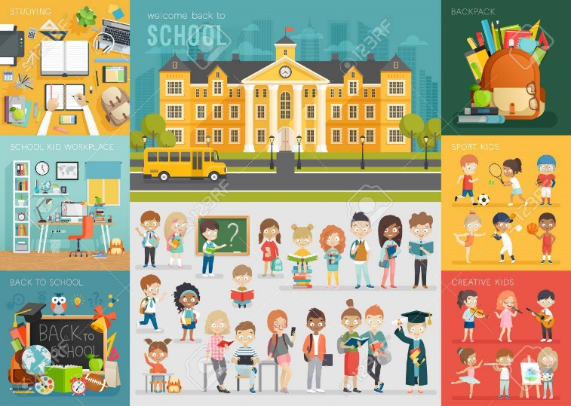
Se ha fetichizado la escuela y, por ende, se sostiene que la escuela son las paredes, el pizarrón, la tiza o el fibrón, el aula. El capitalismo muestra las mercancías acabadas para esconder las relaciones sociales que se articulan y luchan detrás de ella. Por eso, se debería pensar a la escuela en el marco de las relaciones sociales que legitima, como parte de la superestructura, y cuáles son las relaciones sociales que se tendrían que alterar y rearmar como parte de las fuerzas del pueblo.
Se ha visto una resistencia a lo tecnológico, eludiendo las necesarias discusiones sobre las nuevas perspectivas de la escuela en las necesidades del capital y la redefinición de las relaciones sociales que éstas conllevan y cómo alterarlas, cómo resistirlas, transformarlas, para generar otra escuela.
Como dice Luis Bonilla-Molina: “Sin reflexiones estructurales que les permitan comprender lo que está pasando y construir escenarios realistas, la actual aceleración del cambio les impulsa a sentirnos atacados, por ello la piel se les pone «de gallina» y reaccionan con recetas de propaganda” (Luis Bonilla, 2020a).
En ese sentido, se puede decir que “La escuela como lugar puede tratarse desde dos perspectivas distintas: la que se centra en el estudio del espacio interior de la institución, y la que pretende estudiar las relaciones entre ella y el espacio exterior (o medio, entorno, territorio …)”. (Jaume Trilla, 2004)
Se puede acordar con Miranda Arroyo cuando plantea que “La escuela está rota porque no todos los estudiantes se pueden comunicar con sus docentes, y éstos con sus pares.” (Juan Carlos Miranda Arroyo, 2020), porque hay una ruptura de las relaciones sociales que legitiman el espacio educativo tal como se conoce, el aula. El viejo modo de entender los sistemas escolares comienza a ser un obstáculo para el sistema del siglo XXI.
Ahora bien, lo que aparece ante nuestros ojos es una reconfiguración de las relaciones sociales, mediadas por la virtualidad, las plataformas y las tecnologías. Se reordena digitalmente la producción capitalista. Sin embargo ninguna ruptura es ingenua, siempre conlleva la iniciativa de una fracción de clase. Y en ese sentido, se debería pensar qué iniciativa hay para los sistemas educativos y las clases subalternas.
Los datos están a la vista, y existe una incipiente idea de cuarta Revolución Industrial que pone en el centro de la escena a la digitalización de la vida. Tal como plantea Luis Bonilla, esta nueva configuración modifica las dinámicas de trabajo y de consumo, y la casa se convierte en el epicentro del trabajo y la educación.
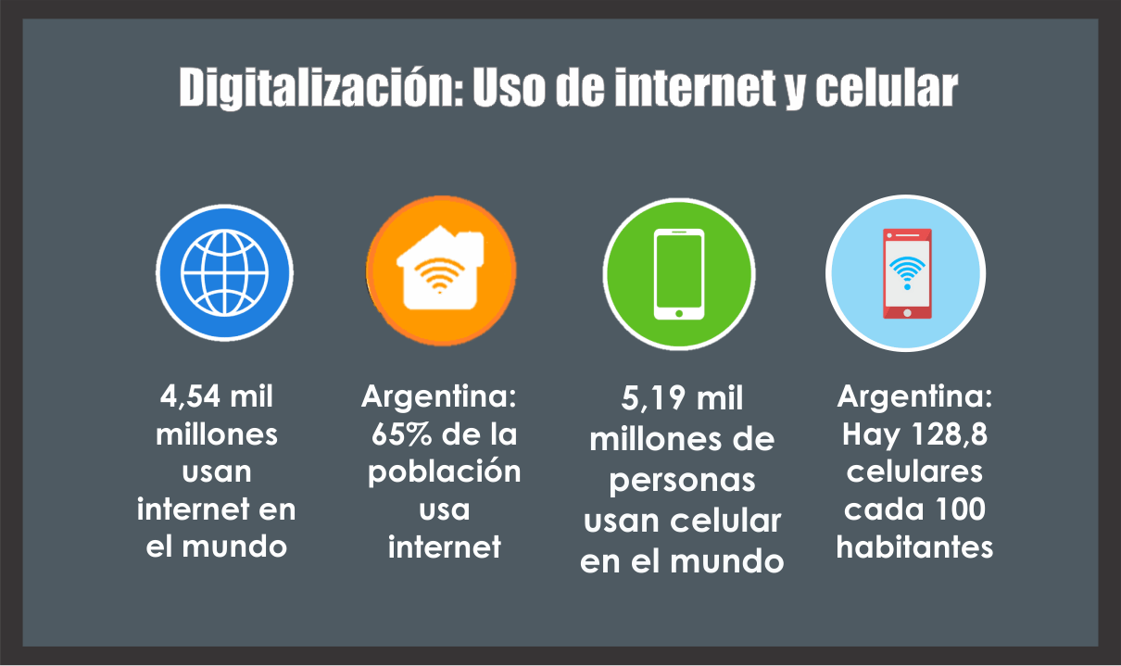
Manera en la que media la virtualidad en la vida de las personas-FUENTE: Elaboración propia
Mientras en otros tiempos esta discusión parecía lejana, parecida a una película de ciencia ficción o un capítulo de los Supersónicos, hoy el debate golpea las puertas de los hogares y nos ubica en un espacio de re-pregunta de lo que transcurre en la cotidianeidad. Tal como dijeron alguna vez Los Redonditos de Ricota: “El futuro ya llegó”.
Los sistemas educativos mundiales están siendo obligados a generar condiciones para afrontar la educación digital como forma de desarrollo de dichos sistemas. En un contexto en el que menos de la mitad de la población del mundo tiene acceso a internet o a una computadora.
La crisis educativa evidenciada por la pandemia del COVID-19, pone de relieve que el acceso a internet y a computadoras se convierten en un derecho humano fundamental. En ese contexto, en los últimos veinte años son numerosas las fundaciones y grupos vinculados a la lógica del mercado que promovieron y promueven la educación en casa: el sueño dorado del neoliberalismo educativo (Bonilla-Molina,2020b).
Estamos pisando un sistema sustentado en la producción y acumulación de conocimientos y datos, que nos conduce a una marcada tendencia hacia la internacionalización de la educación, su mercantilización, comercialización y virtualización de la misma.
Paula Giménez y Emilia Trabucco (2020) advierten que el confinamiento en casa disparó exponencialmente la cantidad de datos que producimos, y también las ganancias de quienes son hoy los grandes dueños de las plataformas que se transformaron en el territorio donde “convivimos”.
Se puede, entonces, empezar a proyectar un escenario futuro, donde se destruyan y modifiquen los puestos de trabajo tal y cual los conocemos. Las instituciones ya muestran signos de crisis hace tiempo, por ejemplo: la escuela.
La virtualidad: un terreno de disputa.
Con la democratización del acceso a Internet, se conoce una nueva realidad: casi la totalidad del conocimiento consolidado por la humanidad está accesible en línea -no sin limitaciones de los dueños del espacio virtual- desde un dispositivo que cabe en el bolsillo.
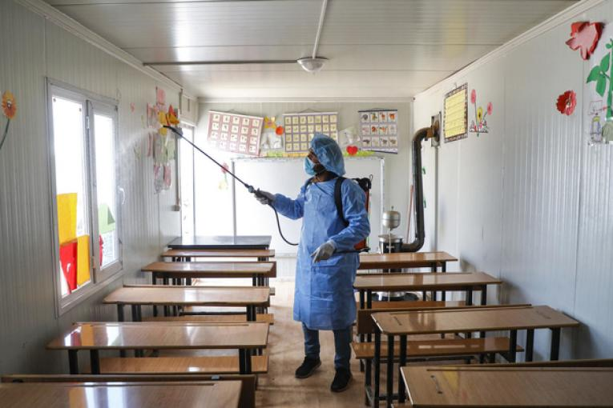
El inmenso universo de conocimientos hoy se encuentra disponible “gratuitamente” e “instantáneamente”, y las redes de fibra óptica tendidas a nivel mundial se encargan de hacer llegar a cada punto del planeta, señales inmateriales electrónicas que, a un “click”, abren la puerta al saber (y también a nuestros datos). Cabe preguntarse aquí hasta dónde ha llegado esa democratización. En un sistema fetichista, que pone a las mercancías por sobre las personas, la relación de inclusión/exclusión siempre está presente.
De acuerdo a datos del Instituto de Estadísticas de Unesco (2020a), al día 21 de abril de este año casi 1.600 millones de estudiantes están afectados por medidas de cierre de escuelas y cancelación de clases presenciales. Esto representa el 90,2% de las y los estudiantes en 191 países.
Según Unesco (2020b), la mitad de estas y estos estudiantes no cuenta con una computadora en el hogar y 43% no cuenta con acceso a Internet en sus casas. Esto genera una brecha entre conectados y desconectados en un sistema virtual.
En Argentina, según el Observatorio Argentinos por la Educación, el 19,5% de las y los estudiantes que terminaron primaria no tienen acceso a internet, mientras el porcentaje en secundaria llega a 15,9%. Además, se realiza una transferencia de las responsabilidades educativas de los Estados a las familias.
Ante la imposibilidad del encuentro entre docentes y estudiantes, el rol intermediario cae sobre el entorno cercano de los mismos. Profundizando la explotación sobre personas que no encuentran separación entre su vida hogareña, su trabajo “desde la casa” y su rol de intermediario en la educación. Y a su vez recae, generalmente, sobre las mujeres, profundizando además las brechas de género.
Es en este sentido, que la disputa por la conectividad como derecho y el acceso a las nueva tecnologías se hace indispensable, para que ningún estudiante quede fuera del sistema educativo. Pero bien, cabe a las educadoras y los educadores, a las organizaciones sociales, estudiantes, a todas y todos, no quedar sólo en ese reclamo y pensar en las construcciones colectivas, comunitarias, en la nueva época.
No es sólo el ingreso a la digitalización de las vidas de las y los estudiantes lo que se necesita, sino también establecer nuevas relaciones entre los sectores que componen la educación, la escuela, el barrio.
Por eso se puede decir con Naranjo (2020) que la virtualidad es un territorio de disputa que debe fortalecer los territorios geográficos locales con proyección global, en articulación con otras experiencias, para ir fortaleciendo la fuerza social del pueblo desde los territorios. Y para esto, nos tiene que servir la virtualidad. No podemos dar respuestas viejas a nuevas situaciones.
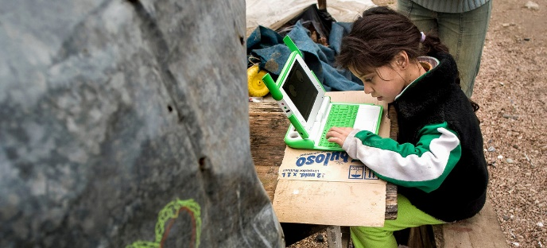
La historia es dialéctica y no vuelve hacia atrás. Es por esto que debemos exigir poner todo el capital técnico. Es necesario montar proyectos de dotación de tablets, enmarcados en proyectos de conectividad. Estamos asistiendo a una reingeniería social basada en el conocimiento y en las tecnologías, y el coronavirus ha acelerado ese proceso.
Pero, desde el pensamiento crítico, se debe romper con la ingeniería social que le ha impuesto el neoliberalismo a la estructura escolar. La cobertura escolar dejó de ser para que los pueblos aprendieran lo nuevo, para democratizar el conocimiento, y poco a poco se fue imponiendo la visión de las instituciones educativas como espacios de contención social, estrechamente asociada al mundo del trabajo (Bonilla-Molina, 2020b).
Aquí es donde entra en juego la idea de ciudadanía, como concepto, como forma de reflexión y participación, como crítica. La ciudadanía, entendida como el estadío de los sujetos en el pleno uso de sus derechos, y en el ejercicio de deberes y obligaciones correctamente cumplimentados, es una realidad concreta, pero que también es un tanto observable.
La categoría de ciudadano siempre ha sido utilizada por los sectores dominantes de la burguesía para su conveniencia, y esta no es la excepción. La misma tiene sus límites y se señalarán a continuación.
Con ciudadanizar no alcanza
Algunos autores proponen como rol de la escuela la formación de ciudadanos. Dos casos particulares son Patricia Ferrante, en la nota: “Los desafíos de digitalizar el Aula” del Le Monde Diplomatique, y que repite en Página 12, en conjunto con Inés Dussel y Darío Pulfer: “Coronavirus y educación: la escuela de pasado mañana”; y Juan Carlos Miranda Arroyo en “La Escuela rota”.
Pero la ciudadanización es un operador del poder de la burguesía, como se menciona anteriormente, y legitima ese poder en tanto establece en dichos ciudadanos derechos, deberes y obligaciones por cumplir y ejercer, sólo a conveniencia de su desarrollo y control sobre las personas.
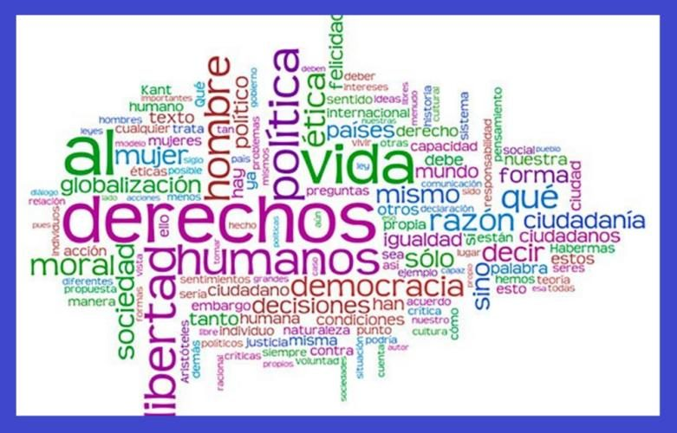
La ciudadanía no es en sí misma una relación social más, sino que es una relación del capitalismo que impone relaciones burguesas entre las personas, y que pone sus intereses (los de la ciudadanía) por encima de los intereses de clase, ya que “todos somos iguales”, y termina legitimando los intereses de la clase dominante.
Entonces, colocar al sistema educativo y la escuela como espacio en donde opere dicha ciudadanía es, a su vez, legitimar las relaciones sociales que establece la burguesía. Es muy importante diferenciar este aspecto, para no encaminar los esfuerzos de la educación y de todas las personas hacia el proyecto de la burguesía.
En ese sentido se cree imprescindible vislumbrar los proyectos de escuela que se venían desarrollando previamente a la crisis del Covid-19, y que ahora se han acelerado. Como ya se ha dicho en un texto anterior: “la batalla intercapitalista principal es la que refiere al acortamiento de los tiempos sociales de producción, para la obtención de un mayor margen de riqueza y de extracción de plusvalía al conjunto de las clases subalternas.
Con la llegada del Covid-19 al mundo, se intensificó dicha lucha.” (Jouli, Zambroni, 2020). Por lo tanto, es importante que el campo del pueblo discuta el desarrollo de su propio proyecto educativo, para no caer preso de ningún otro proyecto de dominación capitalista.
En la actualidad existe, por un lado, un proyecto de digitalización de la vida y, por ende, de la educación. Contrariamente a algunos pensadores, como Boaventura de Sousa Santos (ethic.es), que piensan que hay un capitalismo que cambia todo para que nada cambie, se considera que hay un capitalismo que cambia porque necesita modificar las relaciones sociales.
Este proyecto dominante, que apuesta pleno a la innovación y desarrollo de tecnologías fundamentales como inteligencia artificial, robotización, internet de las cosas, computación cuántica, bio y nanotecnología y 5G, es protagonista de este proceso llamado Cuarta Revolución Industrial. Esto es demostración absoluta de la lógica del capital, que al no encontrar otra forma de sobrevivir, de funcionar, se transforma.
El dominio del capital financiero transnacional, tal cual lo afirman varios autores (Robinson, 2007; Dowbor, 2013), se encuentra proyectando una transición hacia un nuevo orden económico y geopolítico mundial, donde los Estado-Nación, y con él los sistemas educativos, son progresivamente subsumidos a la lógica del capitalismo globalizado.
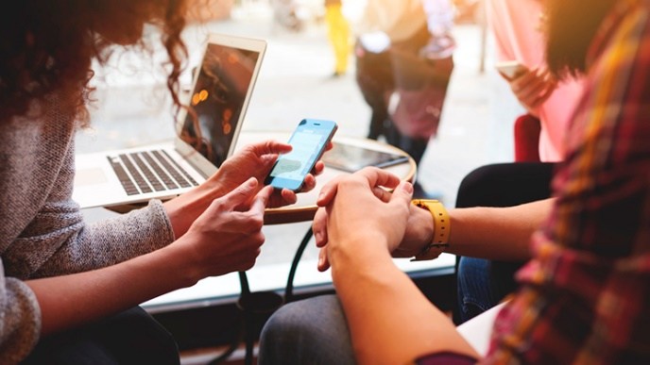
Se puede aquí pensar en sistemas a distancia, que se presentan en un inicio como híbridos, argumentando mayores libertades para los diferentes actores de la educación. “Hoy los cambios estructurales en su fase digital empujan a las clases subalternas hacia las “nuevas fábricas” del territorio virtual, con sus plataformas y redes sociales; construyendo nuevos valores organizativos” (Gimenez, 2020). Como ya se ha dicho, no exentas de contradicciones y nuevas formas de inclusión/exclusión.
Por otro lado, se encuentra un proyecto de escuela conservadora que piensa a este período como un momento de excepcionalidad. El mismo se encarga sistemáticamente de negar esta situación actual, y pone de manifiesto que en cuanto esto termine, la escuela volverá a la “normalidad”, tal como se conoció hasta el día de hoy.
Este proyecto lucha por mantener el orden vigente, con sus instituciones y su organización social. Piensa al sistema de evaluación como sistema de calificación. Y principalmente se centra en la territorialidad de la escuela, y, si es posible, del espacio aúlico.
De esta manera genera una escuela aislada respecto de sus articulaciones sociales. Y sigue construyendo una institución que tiene un adentro y un afuera, y en la cual el adentro es el espacio donde se crea y legitima el conocimiento. Su propuesta de digitalización se presenta como una herramienta alternativa, enmarcada solamente en las estrategias didácticas. Las mismas se han convertido en un complemento para el desarrollo de dicho conocimiento.
En otras palabras, para este proyecto de tinte conservador, la digitalización de la escuela y la reconfiguración del sistema educativo no es una posibilidad absoluta, sino que se manifiestan sólo como meras herramientas.
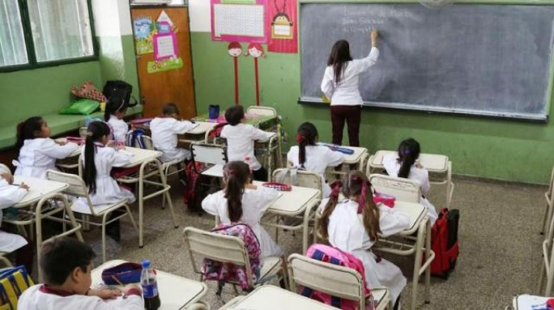
Cuando las tensiones entre estos proyectos de capital se agudizan, emergen las posibilidades para las alternativas de la educación de y para el pueblo, de las clases subalternas, que hay que construir tejiendo nuevas relaciones sociales. Ya se ha dicho que el peligro de ciudadanizar en la escuela es legitimar las relaciones sociales de las clases dominantes de la burguesía, por sobre las relaciones de clase de las clases subalternas. Por tal razón, es necesario reconstruir las relaciones de la ciudadanía que la escuela establece, para pensar un modo de articulación de las clases subalternas en los sistemas educativos.
La escuela se debe constituir en un espacio de territorialidad social, que articule con otros diversos espacios de territorialidad social (otras escuelas, organizaciones, etc), utilizando el medio virtual para tener una construcción global. La red social de la comunidad debe ser el conocimiento del territorio para dar respuestas locales a los males que aquejan a la sociedad, al barrio, a las vecinas y los vecinos. Las escuelas tienen la capacidad de generar esa capilaridad social en los territorios, y pueden construir respuestas conjuntas con otras organizaciones a esas causas profundas de las y los vecinos.
De todas formas, no se puede pensar hoy en esos cambios de forma aislada. Hay que considerar que la virtualización de las relaciones sociales profundiza la segmentación social y el individualismo, pero a su vez nos da la posibilidad de juntar a las personas para su organización. Y aún más en la escuela, para construir y establecer el conocimiento estratégico.
Por eso se propone pensar a la escuela como una organización capilar, que debe tejer redes tanto en el territorio social para generar el conocimiento estratégico de ese territorio, como a nivel global porque es la escala a la que ha llegado el sistema. Frente a eso, se debe pensar cómo construir herramientas en el ámbito de lo digital para socializar estrategias en territorios sociales. Pensando en redes de escuelas con vinculaciones en el territorio social.
Dichos proyectos han de vincularse en relación a sus proyectos políticos escolares, su generación y socialización de contenidos. Que las herramientas se constituyan independientes de las grandes firmas creadoras de plataformas educativas. Y que esas herramientas brinden la posibilidad de acortar los tiempos de respuesta a problemas puntuales, pero también de construir una respuesta sistémica, un proyecto escolar y educativo que sea del y para el pueblo.
Discutir la propiedad, la producción, la circulación y la apropiación del conocimiento estratégico, así como la visión que orienta la educación en tanto proceso social, es discutir la posibilidad de una escuela y un barrio distinto. Si a eso logramos articularlo a escala global en la producción de poder, podemos también, disputar un mundo diferente.
*Jouli es Licenciada en Educación Especial y Pedraza Licenciada en Ciencias Políticas, ambas miembros del Centro de Estudios y Formación en Política Educativa (CEFOPED,) asociado al Centro Latinoamericano de Análisis Estratégico (CLAE)

http://estrategia.la/2020/06/30/la-escuela-no-es-un-lugar/

